中國文化大學教育部高教深耕計畫
計畫成果紀錄表

子計畫 | A5提升學生國際視野，強化國際移動力
具體作法 | A5-2 籌組海外志工團
主題 | 2024國際志工泰北團集訓
內容  （活動內容簡述/執行成效） | 主辦單位：國際志工團  活動日期：112年10月12日至12月28日  活動地點：大恩館310教室  參與人數：11人（師長2人、團員9人）  執行內容及成效：透過一學期的集訓，增進團員的專業能力，凝聚團員之間的情感，藉由各種活動讓團員體會團結、信任、溝通等等的重要性，並開發自我能力、適應團隊及自我反思。
活動照片  (檔案大小以不超過2M為限) | 活動照片電子檔名稱  (請用英數檔名) | 活動照片內容說明(每張20字內)
 | 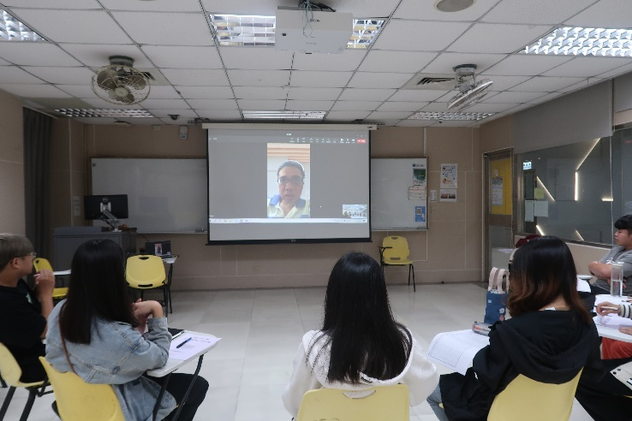 | 陳宗顯組長勉勵
 | 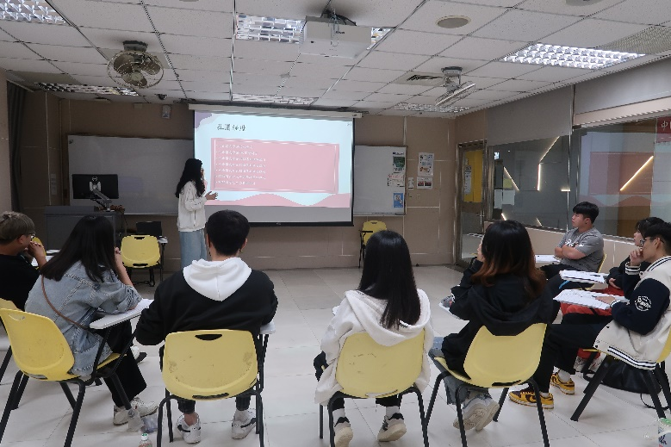 | 經驗分享與傳承
 | 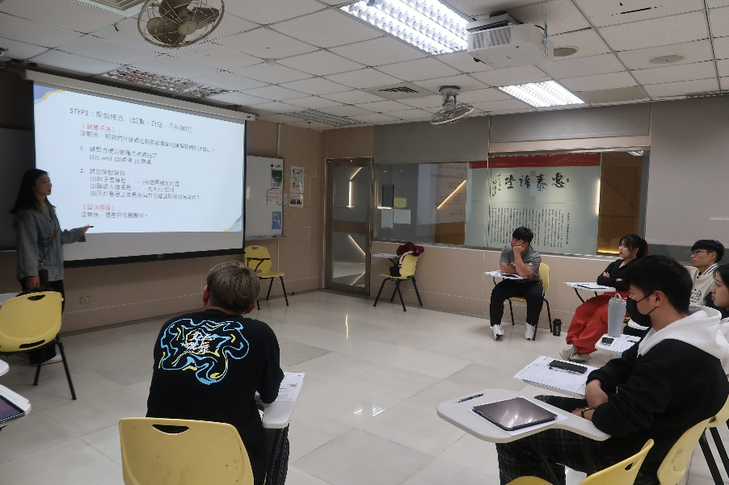 | 公關募款技巧課程
 | 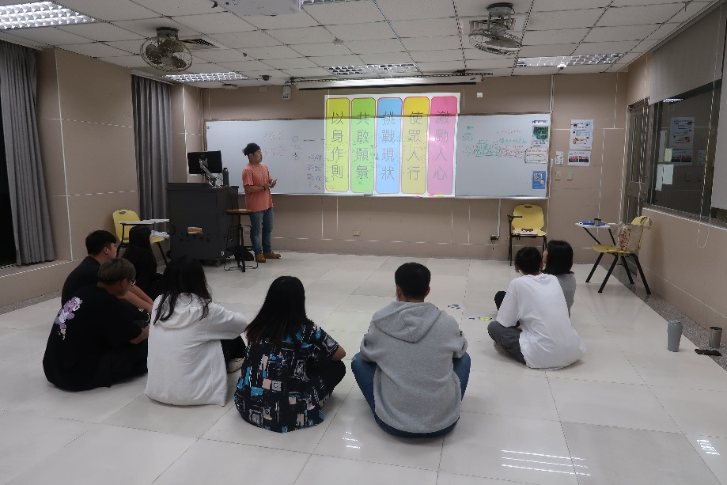 | 團隊建立與凝聚課程
 | 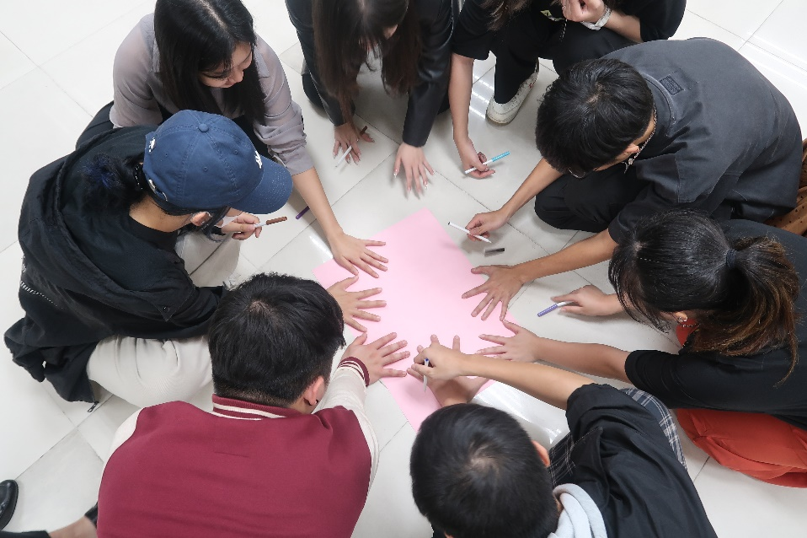 | 反思帶領技巧課程
 | 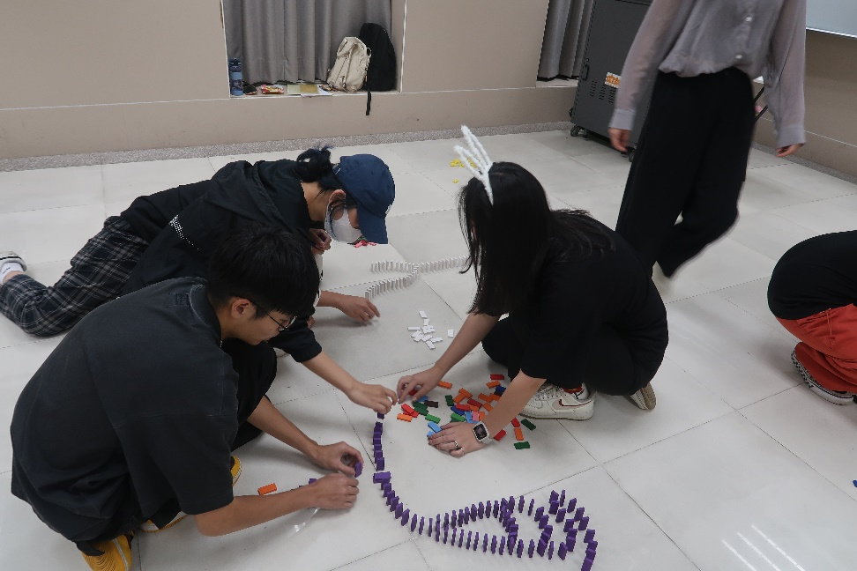 | 骨牌挑戰
 | 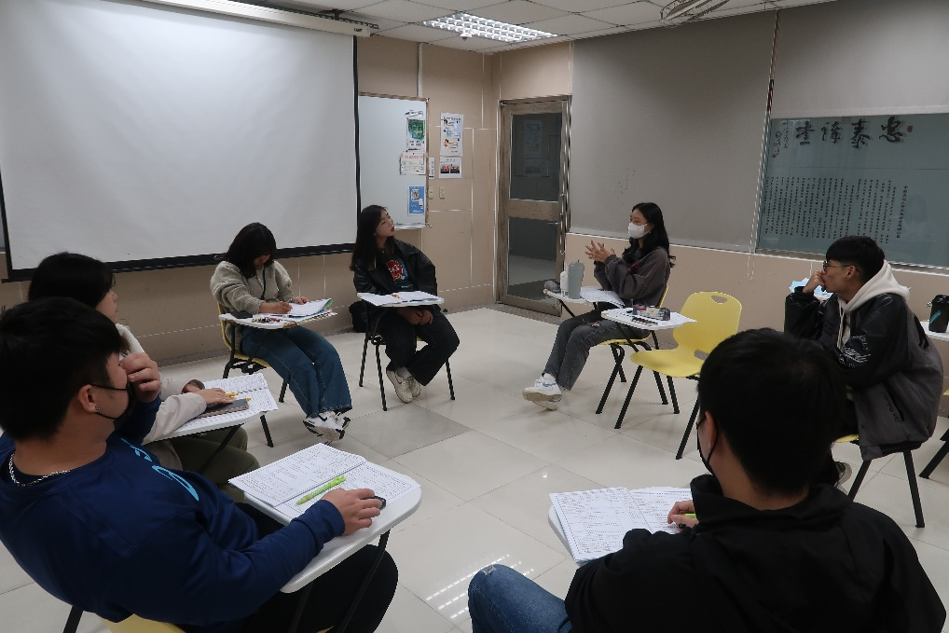 | 企劃書修正檢視
 | 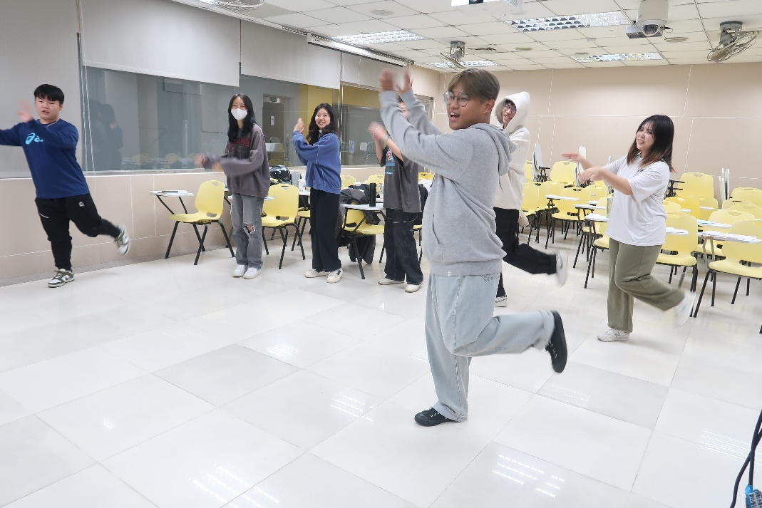 | 活動練習

